共和興業株式会社

女性活躍推進法に基づく一般事業主行動計画

１）計画期間　　　令和５年4月1日～令和8年３月31日

２）目標と取組

目標　　正社員の女性労働者を１名以上増やす

取組内容　　令和5年４月～　　〇女性労働者が活躍できる企業であることを

　　　　　　　　　　　　　　　　PRする

　　　　　　　　　　　　　　　　　　　　　〇ホームぺージで女性の活躍状況を紹介

　　　　　　　　　　　　　　　　　　　　　〇女性がいない、少ない部門・職種への女性

労働者の積極的な配置

　　　　　　　　　　　　令和5年１０月～　〇社員のスキルアップに向けた研修会の計画

　　　　　　　　　　　　　　　　　　　　　〇学生の現場見学会、会社案内パンフレット作成

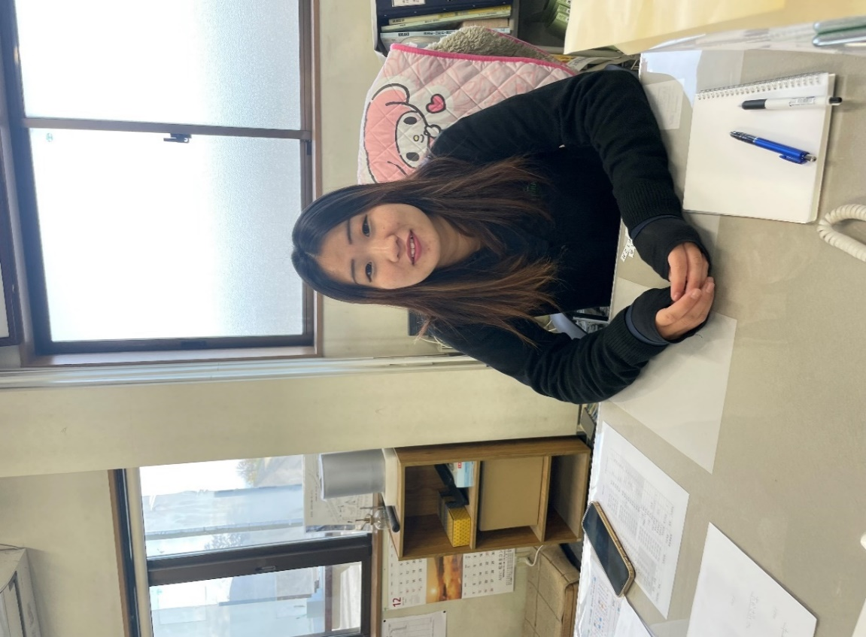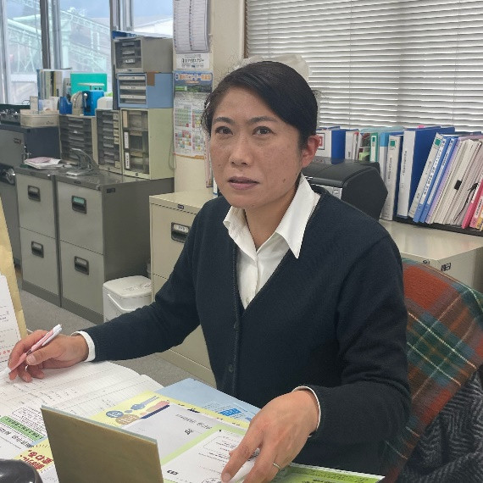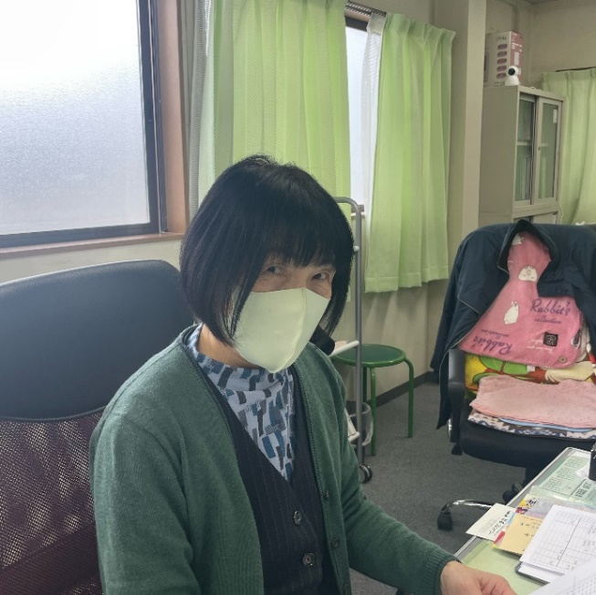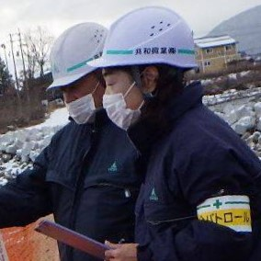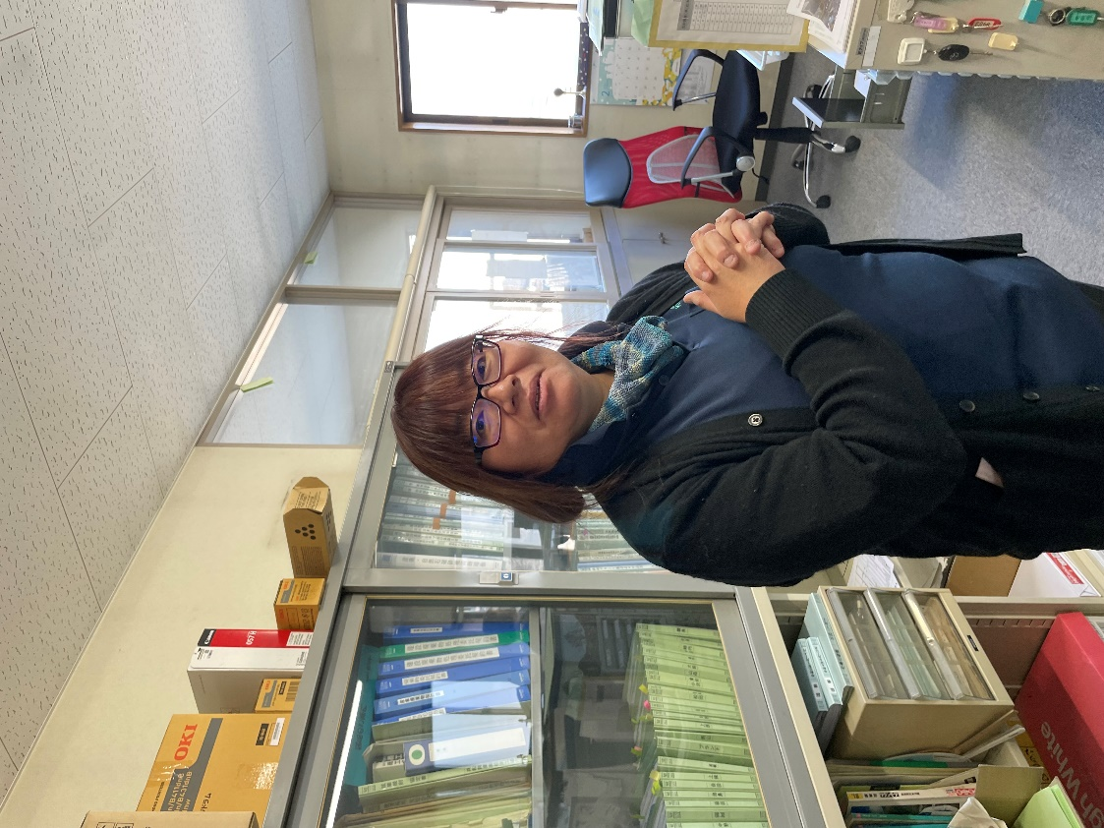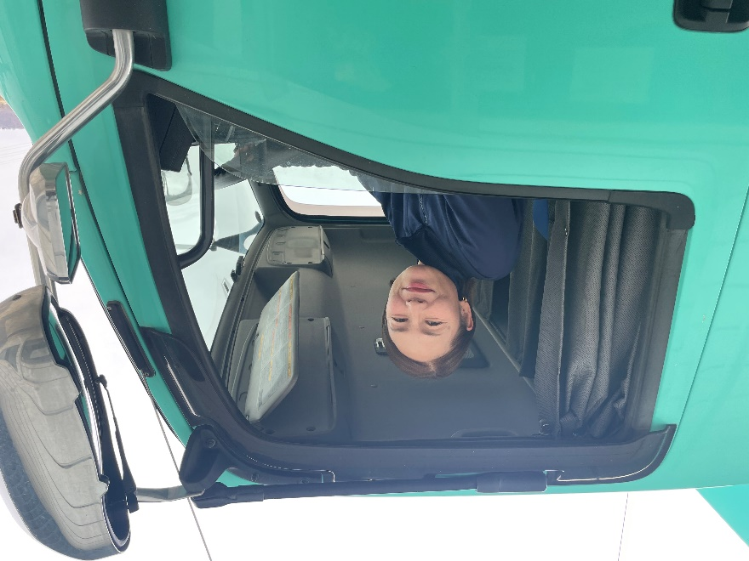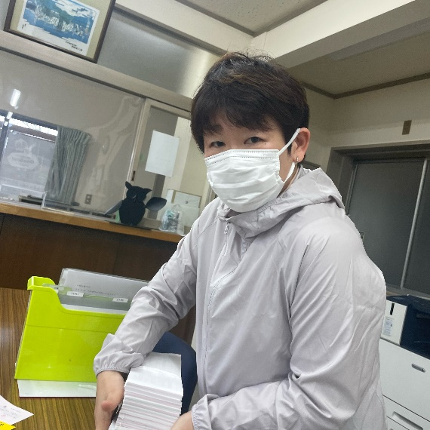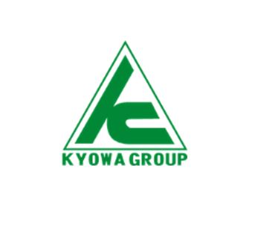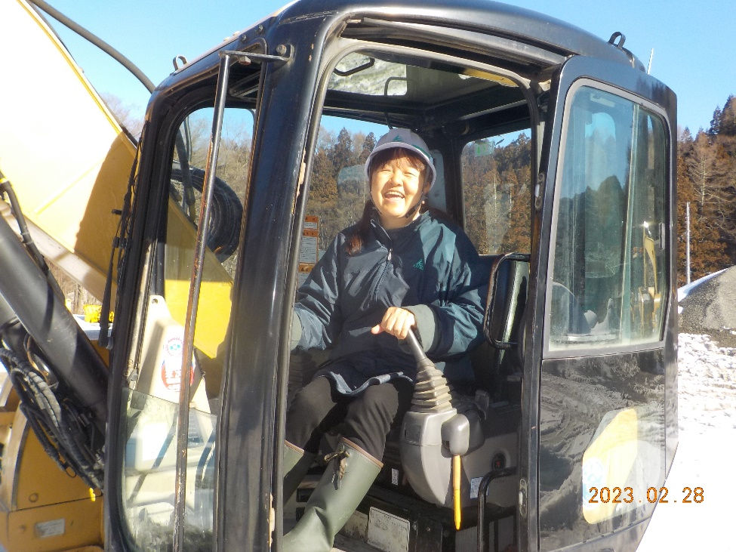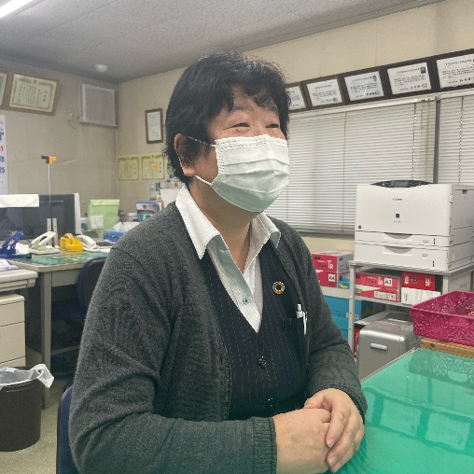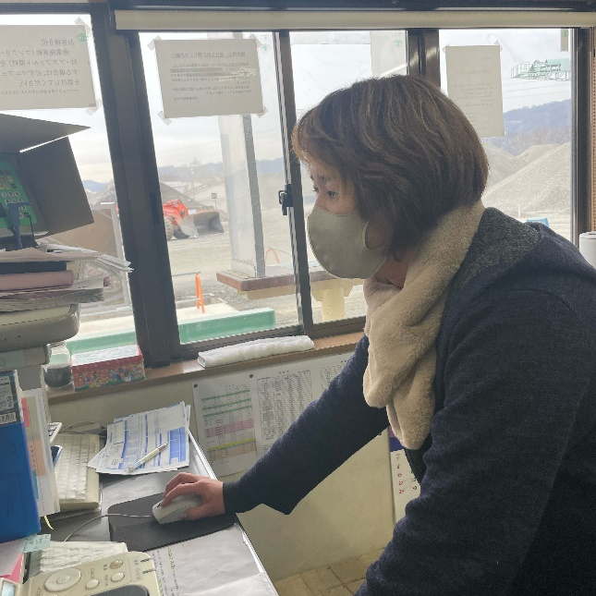

**共和興業株式会社**

〒399-8305 　長野県安曇野市穂高牧766-1

**私たちと一緒に働きませんか**

**職種を問わずチャレンジをしよう！**

**共和興業㈱は女性が活躍できる企業として**

**女性活躍推進活動を積極的に行っています**